
151118

ТАЛЬ ЭЛЕКТРИЧЕСКАЯ ЦЕПНАЯ
модель HHBD, HHBD-T

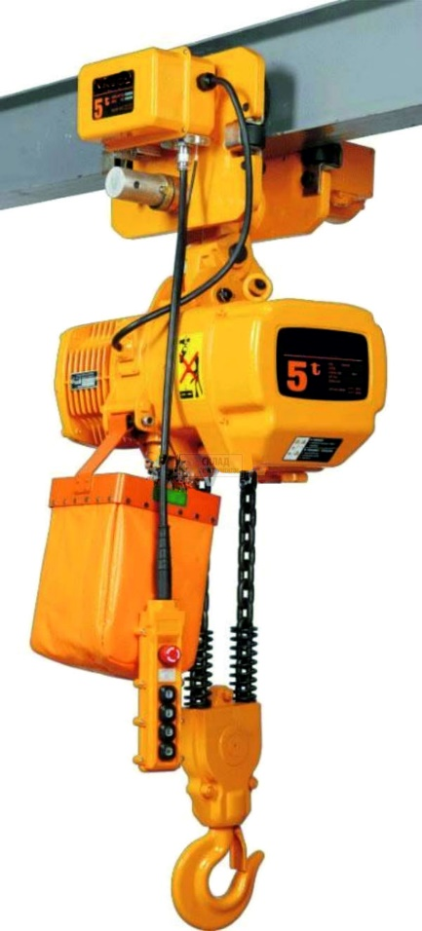

Содержание
1. Описание и работа
1.1 Назначение изделия 3
1.2 Основные характеристики 3
2. Использование по назначению
2.1 Порядок установки, подготовка и работа 6
2.2 Техническое обслуживание 16
2.3 Возможные неисправности и способы их устранения 19
2.4 Меры предосторожности 25
3. Гарантийные обязательства 25
4. Взрыв схемы 26
Отметки о периодических проверках и ремонте 28

1. Описание и работа
1.1 Назначение изделия
Таль электрическая HHBD-T (HHBD) – это надежный современный профессиональный тельфер, использующий для подъема грузов стальную грузоподъемную цепь. Преимущества цепной тали HHBD-T (HHBD) в сравнении с канатными тельферами: компактность, отсутствие барабана, простой монтаж, долгий срок службы цепи, отсутствие смещения груза, простая замена цепи. Стандартная модификация HHBD-T оснащается тележкой с электроприводом, что позволяет крепить ее на балку двутаврового профиля соответствующего номера и перемещать таль и груз в горизонтальной плоскости. Модификация HHBD является стационарной, у которой передвижная тележка заменена на крюковую подвеску.
1.2 Основные характеристики
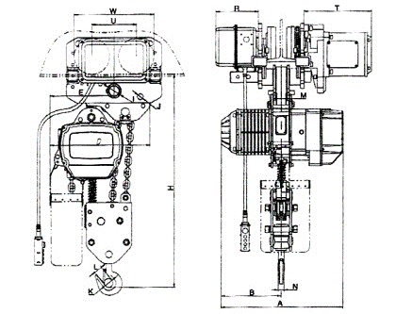
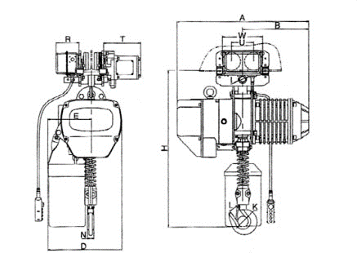

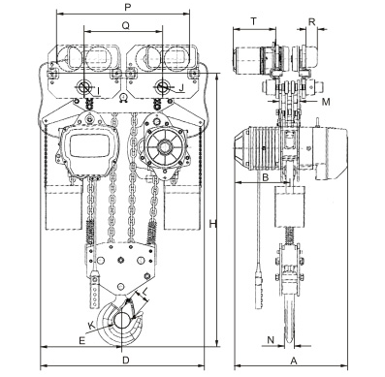
Рисунок 1. Габаритные размеры HHBD-T 0,5 – 5т. Рисунок 2. Габаритные размеры HHBD-T 7,5т.
Рисунок 3. Габаритные размеры HHBD-T 10т
Габаритные размеры HHBD-T (см. рисунок 1)
Грузо-  подъемность, т | Габаритные размеры, мм
Грузо-  подъемность, т | H | A | B | D | E | I | K | L | N | W | U | R | T | Цепь
0,5 | 630 | 460 | 230 | 280 | 160 | Ø30 | Ø32 | 25 | 17 | 206 | 100 | 142 | 150 | Ø6,3
1,0 | 650 | 520 | 260 | 300 | 176 | Ø31 | Ø40 | 31 | 24 | 206 | 111 | 142 | 231 | Ø7,1
2,0 | 740 | 520 | 260 | 300 | 230 | Ø36 | Ø49 | 35 | 30 | 237 | 127 | 142 | 231 | Ø7,1
3,0 | 920 | 520 | 310 | 350 | 320 | Ø43 | Ø59 | 42 | 35 | 265 | 140 | 142 | 231 | Ø7,1
5,0 | 1015 | 620 | 310 | 430 | 325 | Ø54 | Ø60 | 45 | 43 | 296 | 156 | 142 | 231 | Ø11,2

Габаритные размеры HHBD-T (см. рисунок 2)
Грузо-  подъемность, т (тип) | Габаритные размеры, мм
Грузо-  подъемность, т (тип) | H | A | B | D | E | I | J | K | L | M | N | W | U | R | T | Цепь
7,5-03T | 1200 | 620 | 310 | 500 | 320 | Ø70 | Ø37 | Ø90 | 70 | 85 | 50 | 366 | 191 | 142 | 231 | Ø11.2
Габаритные размеры HHBD-T (см. рисунок 3)
Грузо-  подъемность, т (тип) | Габаритные размеры, мм
Грузо-  подъемность, т (тип) | H | A | B | D | E | I | J | K | L | M | N | P | Q | R | T | Цепь
10-04T | 1200 | 630 | 315 | 860 | 430 | Ø54 | Ø54 | Ø90 | 70 | 84 | 50 | 726 | 430 | 142 | 231 | Ø11.2
Тали электрические цепные передвижные модели HHBD-T
Артикул | Грузоподъемность, т | Тип тали | Высота подъема, м | Скорость подъема, м/мин | Скорость передвижения, м/мин | Балка, мм | Масса, кг
128056 | 0,5 | 0,5-01T | 6 | 6,8 | 15 | 58-153 | 82
1004090 | 0,5 | 0,5-01T | 12 | 6,8 | 15 | 58-153 | 86
12816 | 1,0 | 01-01T | 6 | 6,6 | 15 | 58-153 | 88
128112 | 1,0 | 01-01T | 12 | 6,6 | 15 | 58-153 | 94
12826 | 2,0 | 02-02T | 6 | 3,3 | 15 | 82-178 | 97
128212 | 2,0 | 02-02T | 12 | 3,3 | 15 | 82-178 | 109
12836 | 3,0 | 03-03T | 6 | 2,2 | 15 | 100-178 | 108
128312 | 3,0 | 03-03T | 12 | 2,2 | 15 | 100-178 | 126
12856 | 5,0 | 05-02T | 6 | 2,7 | 15 | 100-178 | 162
128512 | 5,0 | 05-02T | 12 | 2,7 | 15 | 100-178 | 189
128106 | 10,0 | 10-04T | 6 | 2,8 | 10 | 130-180 | 300
1281012 | 10,0 | 10-04T | 12 | 2,8 | 10 | 130-180 | 354
1004089 | 7,5 | 7,5-03T | 6 | 1,9 | 10 | 100-178 | 215
1004091 | 7,5 | 7,5-03T | 12 | 1,9 | 10 | 100-178 | 245

Дата продажи: МП: Кол-во: шт.
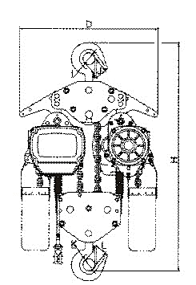
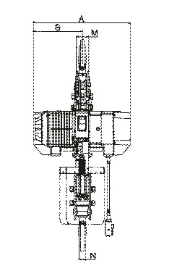
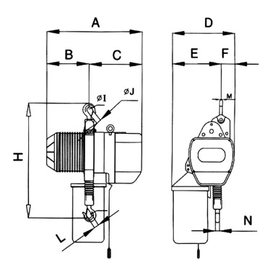

Рисунок 4. Габаритные размеры HHBD 0,5 – 7,5т. Рисунок 5. Габаритные размеры HHBD 10т.

Габаритные размеры HHBD (см. рисунок 4, 5)
Грузо-  подъемность, т | Габаритные размеры, мм
Грузо-  подъемность, т | H | A | B | C | D | E | F | I | J | K | L | M | N | Цепь
0,5 | 580 | 455 | 230 | 225 | 310 | 155 | 155 | Ø32 | 30 | 31 | 29 | 20 | 20 | Ø6,3
1,0 | 570 | 526 | 263 | 263 | 372 | 252 | 120 | Ø52 | 45 | 38 | 30 | 25 | 25 | Ø7,1
2,0 | 860 | 526 | 263 | 263 | 372 | 252 | 120 | Ø52 | 45 | 52 | 45 | 30 | 30 | Ø7,1
3,0 | 980 | 526 | 263 | 263 | 372 | 252 | 120 | Ø52 | 45 | 52 | 45 | 35 | 35 | Ø7,1
5,0 | 1030 | 630 | 315 | 315 | 448 | 356 | 92 | Ø63 | 52 | 63 | 52 | 45 | 45 | Ø11,2
7,5 | 1050 | 630 | 315 | 315 | 587 | 388 | 199 | Ø72 | 40 | 75 | 61,5 | 84 | 50 | Ø11,2
10 | 1200 | 620 | 310 | 310 | 890 | 380 | 380 | Ø56 | -- | 90 | 80 | 80 | 55 | Ø11,2

Тали электрические цепные стационарные модели HHBD
Артикул | Грузоподъемность, т | Тип тали | Высота подъема, м | Скорость подъема м/мин | Масса, кг
1280561 | 0,5 | 0,5-01 | 6 | 6,8 | 70
1004082 | 0,5 | 0,5-01 | 12 | 6,8 | 74
128161 | 1,0 | 01-01 | 6 | 6,6 | 75
1004083 | 1,0 | 01-01 | 12 | 6,6 | 81
128261 | 2,0 | 02-02 | 6 | 3,3 | 85
1004084 | 2,0 | 02-02 | 12 | 3,3 | 97
128361 | 3,0 | 03-03 | 6 | 2,2 | 95
1004085 | 3,0 | 03-03 | 12 | 2,2 | 110
1004079 | 5,0 | 05-02 | 6 | 2,7 | 152
1004086 | 5,0 | 05-02 | 12 | 2,7 | 179
1004080 | 7,5 | 7,5-03 | 6 | 1,9 | 193
1004088 | 7,5 | 7,5-03 | 12 | 1,9 | 223
1004081 | 10 | 10-04 | 6 | 1,9 | 290
1004087 | 10 | 10-04 | 12 | 2,8 | 344

Дата продажи: МП: Кол-во: шт.

Электродвигатели подъема тали HHBD-T
Грузо-  подъемность, т | Тип тали | Мощность, кВт | Скорость вращения, об/мин | Кол-во фаз | Напряжение, В | Частота, Гц
0,5 | 0,5-01 | 0,75 | 1440 | 3 | 380/220 | 50
1,0 | 01-02 | 0,75
2,0 | 02-01 | 3,0
2,0 | 02-02 | 1,5
3,0 | 03-02 | 3,0
3,0 | 03-03 | 1,5
5,0 | 05-02 | 3,0
7,5 | 7,5-03 | 3,0
Электродвигатели передвижения тали HHBD-T
Грузо-  подъемность, т | Тип тали | Мощность, кВт | Скорость вращения, об/мин | Кол-во фаз | Напряжение, В | Частота, Гц
0,5 | 0,5-01 | 0,4 | 1440 | 3 | 380/220 | 50
1,0 | 01-01 | 0,4
1,5 | 1,5-01 | 0,4
2,0 | 02-01 | 0,4
2,0 | 02-02 | 0,4
2,5 | 2,5-01 | 0,4
3,0 | 03-02 | 0,75
3,0 | 03-03 | 0,75
5,0 | 05-02 | 0,75
7,5 | 7,5-03 | 0,75
Электродвигатели подъема тали HHBD
Грузо-  подъемность, т | Тип тали | Мощность, кВт | Скорость вращения, об/мин | Кол-во фаз | Напряжение, В | Частота, Гц
0,3 | 0,3-01 | 0,75 | 1440 | 3 | 380/220 | 50
0,5 | 0,5-01 | 1,1
1,0 | 01-01 | 1,5
1,5 | 1,5-01 | 3,0
2,0 | 02-01 | 3,0
2,0 | 02-02 | 1,5
2,5 | 2,5-01 | 3,0
3,0 | 03-02 | 3,0
3,0 | 03-03 | 1,5
5,0 | 05-02 | 3,0
7,5 | 7,5-03 | 3,0
-- | -- | --

Размер цепи
Грузоподъёмность, т | Диаметр, мм | Просвет цепи, мм
0.5 | ￠6.3 | 19
1, 2, 3 | ￠7.1 | 21
5, 7, 5, 10 | ￠11.2 | 34
Другие характеристики:
- Рабочая температура: -20 +40⁰С
- Допустимая влажность: 85 и меньше
- Класс защиты: тали и кнопок - IP54
- Уровень шума: 81 дБ
Среднее число ежедневных эксплуатационных часов и общее время работы зависят от нагрузки:
Уровень нагрузки | Описание | Значение К | Среднее ежедневное время работы(часов)
1 (лёгкий) | Лёгкая нагрузка, максимальная нагрузка отсутствует | K≦0.50 | ≦2 | 2-4 | 4-8 | 8-16 | ≦16 | >16
2 (средний) | Лёгкая нагрузка, иногда максимальная нагрузка | 0.50<k≦0.63 | ≦1 | 1-2 | 2-4 | 4-8 | 8-16 | ≦16
3 (тяжёлый) | Средние и тяжёлые нагрузки | 0.63<k≦0.80 | ≦0.5 | 0.5-1 | 1-2 | 2-4 | 4-8 | 8-16
4 (сверх тяжёлые) | Максимальные и близкие к максимальным нагрузки | 0.80<k≦1.00 | ≦0.25 | 0.25-0.5 | 0.5-1 | 1-2 | 2-4 | 4-8
 |  |  | 1Bm | 1Am | 2m | 3m | 4m | 5m
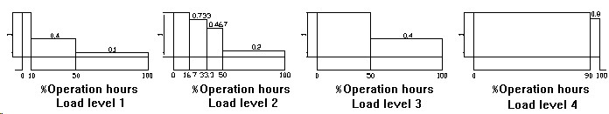

Рисунок 3.

Основание выбора двигателя для подъемного оборудования
Group |  | Intermittent Service |  |  | Short-Time service
F.E.M | ISO | Cycles/h | Starts/h | (ED%) | Operation period min
1 DM | M1 | 15 | 90 | 15 | 7.5
1 CM | M2 | 20 | 120 | 20 | 7.5
1 BM | M3 | 25 | 250 | 25 | 15
1 AM | M4 | 30 | 180 | 30 | 15
2 M | M5 | 40 | 240 | 40 | 30
3 M | M6 | 50 | 300 | 50 | 30
4 M | M7 | 60 | 360 | 60 | 60
5 M | M8 | 60 | 360 | 60 | >60
2. Использование по назначению
2.1 Порядок установки, подготовка и работа
Распаковка
После распаковки, пожалуйста, внимательно проверьте состояние кабеля, коробки передач и крышки двигателя. Так же проверьте наличие следующих элементов. Каждый комплект наших талей содержит следующие стандартные детали:
- Цепная коробка – 1 шт.
- Контрольный кабель – 1 метр
- Кнопка переключения – 1 шт.
Напряжение питания
Изменение уровня напряжения питания на ±10% по сравнению со стандартным уровнем напряжения может привести к повреждению двигателя. Таким образом, перед эксплуатацией талей оператор должен подтвердить, что напряжение питания находится в пределах стандартного рабочего диапазона.

Установка
ВНИМАНИЕ! Подключение к источнику питания до завершения процесса установки строго запрещен.
- Подвесить таль, установите мешок для сбора грузовой цепи (рисунок 4).
- Подключите питание и нажмите кнопку включателя (осуществляется специалистом) (рисунок 5).

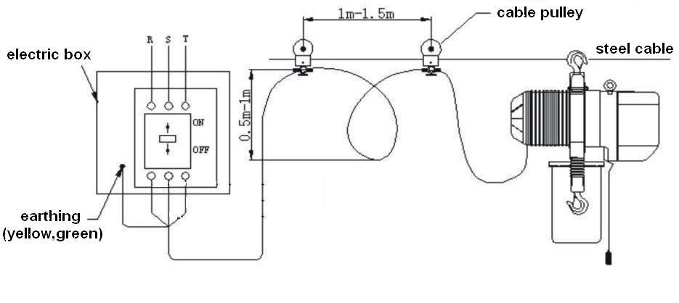
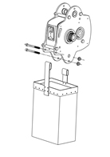

Рисунок 4. Рисунок 5.

- Тестовый режим:
Нажмите кнопку - пусть крюк опустится так, чтобы пружина на конце цепи максимально касалась переключателя, двигатель остановится автоматически.
Нажмите кнопку - до тех пор пока, цепь полностью не соберется в цепной мешок и двигатель не остановится.
Протестируйте функцию аварийной остановки (если опция аварийного переключения приобретена).
Нажмите кнопку или , и одновременно аварийный переключатель.
Проверьте, остановится ли подъемник немедленно или не сразу после включения аварийной остановки, и убедитесь, что подъемник не может быть запущен снова. Поверните переключатель аварийной остановки по часовой стрелке так, чтобы аварийный выключатель вернулся на прежнее место. После того как выключатель возвращен на свое место, таль можно снова запускать. Если какой-либо из вышеприведенных тестов не удался, то пожалуйста, проверьте электрическая цепь распределения и автоматическую блокировку аварийного выключателя.
  - Проверьте смазку грузоподъёмной цепи (грузоподъёмная цепь смазывается перед поставкой, но при доставке смазка может высохнуть). Для смазки цепи можно использовать любую имеющуюся у Вас смазку. Мы рекомендуем добавить немного смазки в цепной мешок для защиты грузоподъёмной цепи.
  - Проверьте направление звеньев в цепи. Все точки сварки должны быть в одном направлении. Таль не сможет работать правильно до тех пор, пока все звенья цепи не будут в одном направлении.
Установка подвесной рамы
Установка подвесной рамы:
- Вставьте ось в боковую панель G и зафиксируйте болтами и гайками.
- Соедините ось с регулировочными шайбами.
- Установите ось в подвеску Т. Таблички на тале и подвесной тележке должны располагаться в одном направлении.
- Добавьте смазку на ось, пред тем как вставить её в боковую панель S.
- Установите снаружи регулировочную шайбу и вставьте штифт в ось, вставьте шплинт в штифт. При установке штифта убедитесь, что шплинт видно на левой стороне от передней панели выключателя подвесной тележки.
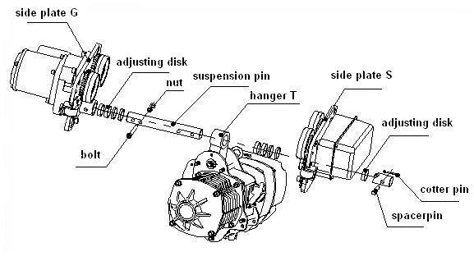

Рисунок 6.
Регулировка ширины подвесной рамы (рисунок 7):
- Пожалуйста, отрегулируйте ширину подвесной тележки в соответствии с рисунком ниже, чтобы получить соответствующий зазор. Размер А достигается, когда две боковые панели растянуты полностью.
- Размер А должен соответствовать размеру B (ширина рельса) + 4мм.
- При необходимости, измените размер A, увеличивая или уменьшая количество регулировочных шайб. При достижении нужного размера вставьте шплинт в штифт и разогните его.
- Гайка должна быть зафиксирована, вставьте шплинт и разогните его полностью.
Присоедините подвесную тележку к балке (рисунок 8):
- Установите подвесную тележку на торцевой стороне балки и перетяните присоединенную к тали подвесную тележку в соответствующее место. Это наиболее удобный способ.
- Если первый способ не работает, пожалуйста, следуйте чертежам 5-9. a） Достаньте ограничитель из отверстия А на оси и вставьте в отверстие B. Снова вставьте шплинт и разогните его до конца.
- Потяните боковые пластины S и G наружу и поднимите подвесную раму так, чтобы колеса тележки и поверхность направляющих, по которым перемещаются колеса, оказались на одной горизонтали. Поместите колёса боковой пластины G на направляющую.
- Удерживайте боковую панель G не давая ей упасть с направляющей. Нажмите на боковую панель S сильнее и поместите ее колеса на направляющую балки.
- Достаньте ограничитель из отверстия B и вставьте в отверстие А. Не забудьте зашплинтовать соединение.
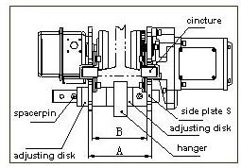
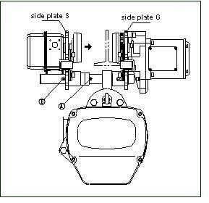

Рисунок 7. Рисунок 8.
ВНИМАНИЕ!
После монтажа и пуска тельфера проверьте работу тормоза на подъем, для чего приподнимите груз массой +10% от максимальной грузоподъемности тельфера на высоту 500 мм. и удерживайте его в течении 20 минут. Если груз не держится – отрегулируйте тормоз.
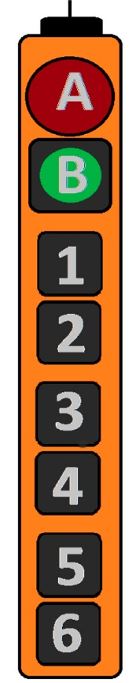
Пульт управления
После подсоединения квалифицированным персоналом пульта к тали, необходимо нажать кнопку В (ПУСК), что приведет к включению пускателей тельфера (находятся на тельфере в оранжевом ящике), нажатие данной кнопки включает таль. Для поднятия груза, нажмите и удерживайте кнопку 1 (вверх), для остановки поднятия, перестаньте нажимать. Для опускания груза, необходимо нажать кнопку 2 (вниз) и отпустить кнопку, когда груз достигнет необходимого местоположения.
Кнопки 3 (вперед) и 4 (назад), 5 (влево) и 6 (вправо) на данном тельфере остаются
неактивными. Для выключения пускателей (а соответственно и тали) необходимо нажать кнопку А (СТОП).
А – СТОП;
В – ПУСК;
1 – Вверх;
2 – Вниз;
3 – Вперед (неакт.);
4 – Назад (неакт.);
5 – Влево (неакт.);
6 – Вправо (неакт.).
- Рабочее напряжение на пульте: 36 Вольт (на новых моделях понижающий трансформатор находится в оранжевом ящике на тали)
- Пульт проводной: да
- Длина провода: (ориентировочно) 1,2м
- Пыле и влагозащищенность: да

Монтажная схема
Приведенные выше монтажные схемы являются справочным материалом, пользователю следует выбрать подходящую схему электромонтажа.
Можно выделить следующие электрические характеристики:
- фазы;
- Частота;
- Одноместное или двухместное электрическое напряжение.
3P 220V/380V |  |  | 3P 220V/440V |  |  | 3P 230V/460V
220V  1.6  U  380V  1  U | 2.4  M  3  ~  2  M  3  ~  V  V | 3.5  W  4  3  W  5 6 | 220V  1.7  U  440V  1  U | 2.8  M  3  ~  2  M  3  ~  V  V | 4  3.9  3  W  W  5  6 | 230V  1.7  U  460V  1  U | M  3  ~  2  M  3  ~  2.8  V  V | 4  3  3.9  W  W  5  6
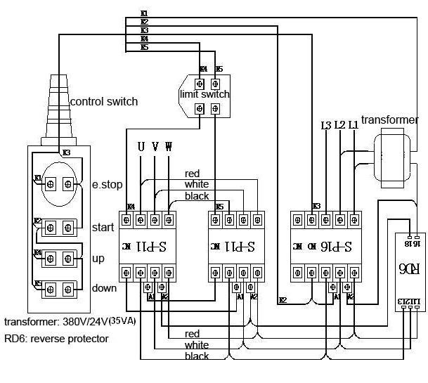

Схема 1. Монтажная схема для 2 направлений при одной скорости.
Е-стоп – кнопка аварийной остановки.

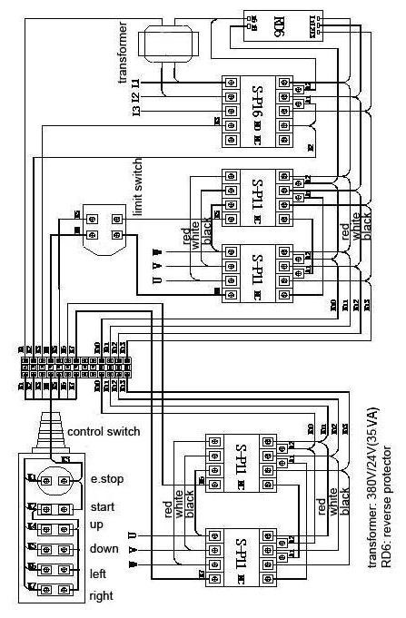

Схема 2. Монтажная схема для 4 направлений при одной скорости.

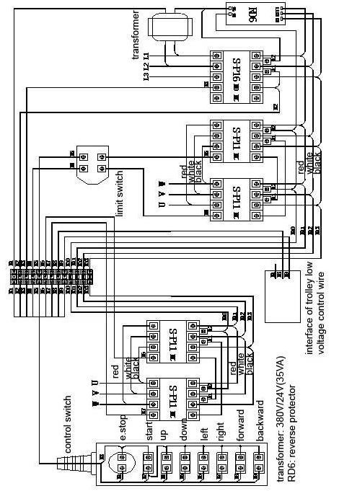

Схема 3. Монтажная схема для 6 направлений при одной скорости.

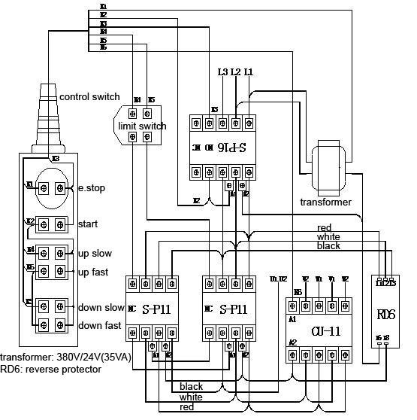

Схема 4. Монтажная схема для 2 направлений при двух скоростях.

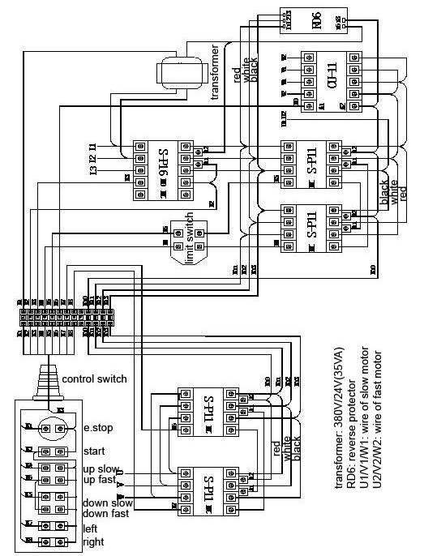

Схема 5. Монтажная схема для 4 направлений при двух скоростях.

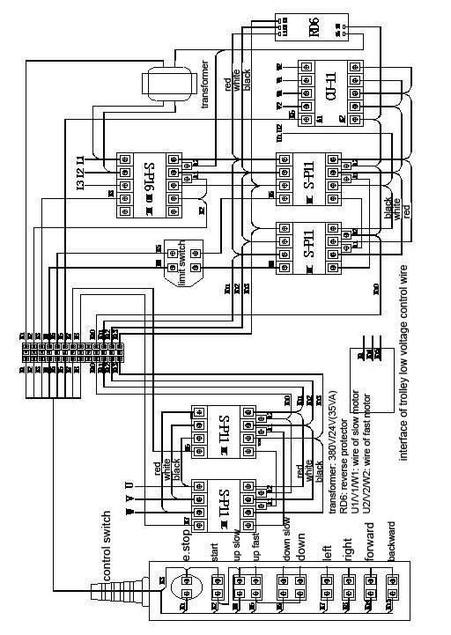

Схема 6. Монтажная схема для 6 направлений при двух скоростях

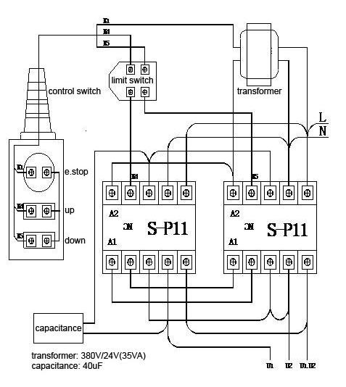

Схема 7. Монтажная схема для однофазного двигателя.

2.2 Техническое обслуживание
Ежедневные осмотры электрической цепи.
Детали | Способы проверки | Стандарты | Способы устранения
Знаки, такие как марка изготовителя, этикетки и т.д. | Визуальная проверка. | Отсутствие отслоения и четкость знаков. | Произвести очистку, ремонт и замену. Пожалуйста пометьте серийный номер для замены
Деформация или повреждение корпуса деталей. | Визуальная проверка. | Отсутствие заметной деформации, повреждений, дефектов и трещин. | Заменить деформированные детали, детали с дефектами и трещинами.
Потерянные или отвалившиеся болты, гайки и шайбы. | Визуальная проверка и проверка с использованием инструментов. | Практичный и надежный монтаж.  Потеря даже маленького болта приведет к неправильной работе всего оборудования. Поэтому, пожалуйста, убедитесь в правильности установки. Неправильная установка может привести к летальным последствиям, серьезным повреждениям и т.д. | Правильная установка.
Уменьшение диаметра звена цепи. | Проверьте инструментом для измерения цепи . | 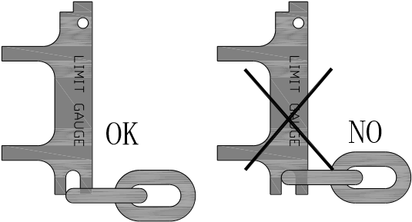 | Заменить грузоподъёмную цепь
Увеличение просвета цепи. | Проверьте инструментом для измерения цепи. | 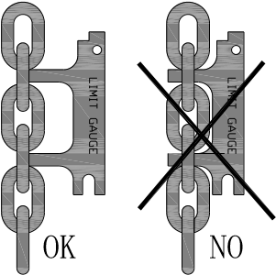 | Заменить грузоподъёмную цепь
Деформация, повреждение, скручивание цепи. | Визуальная проверка повреждений, трещин и прочее.  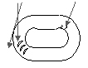  Проверьте визуально есть ли на цепи сварочные брызги. | Отсутствие глубоких порезов.  Отсутствие деформации.  Отсутствие сварочных брызг.  Отсутствие скручивания.  Отсутствие трещин. | Заменить грузоподъёмную цепь
Ржавчина и коррозия. | Визуальная поверка. | Отсутствие заметной ржавчины и коррозии. | Заменить грузоподъёмную цепь.
Перекручивание цепи. | Визуальная проверка. | 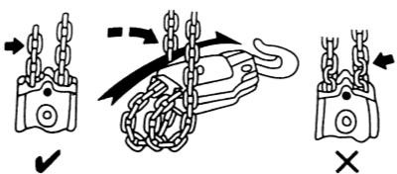  Отсутствие перекручивания цепи нижнего блока. | Устранить перекручивание.
Наличие масла. | Визуальная проверка. | 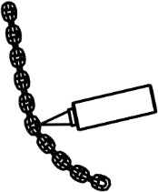  Цепь смазана. | Смазать.
Срабатывание концевого выключателя. | Проверьте нажатием кнопки. | Продолжайте нажимать до достижения верхней и нижней границы, при которых двигатель должен отключиться автоматически. | Заменить концевой выключатель, Разобрать и очистить регулировочный рычаг.
Детали | Способы проверки | Стандарты | Способы устранения
Подтверждение движения. | Проверьте нажатием на кнопку. | Грузоподъемная цепь передвигается легко.  Перемещение в том же направлении к кнопке.  Выключение двигателя сразу после прекращения работы.  При нажатии кнопки Е-стоп прекращение всех движений.  При нажатии любой другой кнопки ничего не включается, если нажата Е-кнопка.  Если отпустить Е-кнопку - возвращение к нормальной работе. | Вызвать электрика для дополнительной диагностики
Тормоз. | Проверьте нажатием на кнопку. | Тормоз работает быстро, нижний крюк останавливается при прекращении работы.  (скорость перемещения грузоподъёмной цепи в пределах от 2 до 3 колец) | -----
Пружинно – цепной механизм. | Проверьте визуально и измерьте растяжение.  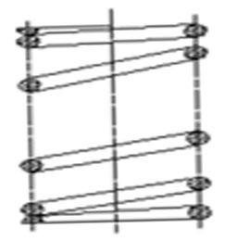 |  | Заменить пружинно – цепной механизм.
Истирание и раскрытие крюка. | Проверьте визуально и штангенциркулем. | Нет заметного раскрытия.  Нет заметного истирания. | Заменить крюк.
Деформация, повреждения и коррозия. | Визуальная проверка. | Отсутствие заметной деформации, повреждения и коррозии. | Заменить крюк.
Предохранитель крюка. | Визуальная проверка, проверка работы. | Легко проворачивается внутри крюка.  Отсутствие деформации и гибкая работа  Не используйте крюк без предохранителя!  Использование крюка без предохранителя может привести к летальным последствиям или серьезным повреждениям. | Заменить предохранитель крюка или заменить крюк.
Движение крюка (поворот). | Визуальная проверка и поворот руками. | Отсутствие заметного промежутка между верхней и нижней опорами.  Одинаково поворачивается вправо и влево.  Легко вращается на 360 °. | Заменить крюк.
ВНИМАНИЕ! Раз в месяц смазывать открытый редуктор ходовой тележки твердыми сортами смазки, во избежание стирания металла: литол, солидол или графитовая смазка.
Причины ошибок и проверки
Неисправность |  |  | Причина | Пункты обследования
Не работает в незагруженном состоянии | Тормоз в беззвучном режиме | Электромагнитный переключатель в беззвучном режиме | Недопустимое напряжение | Энергия
Не работает в незагруженном состоянии | Тормоз в беззвучном режиме | Электромагнитный переключатель в беззвучном режиме | Ошибка операционного  разрыва цепи, перегрев  электрических частей | Электроснабжение
 |  |  |  | Электросхема внутренних соединений
 |  |  |  | Электромагнитный трансформатор
 |  |  |  | Переключатель в состоянии вкл и выкл
 |  |  |  | Кнопочный выключатель
Не работает в незагруженном состоянии | Тормоз в беззвучном режиме | Слышно как работает электромагнитный переключатель | Ошибка разрыва силовой цепи, перегрев двигателя, тормоза | Двигатель
 |  |  |  | Тормоз
 |  |  |  | Электросхема внутренних соединений
 |  |  |  | Электромагнитный переключатель (узел
Не работает в незагруженном состоянии | Слышно как работает тормоз |  | Перегревание движущихся частей | Механизм, соединитель
Не работает в незагруженном состоянии |  |  | Перегревание движущихся частей | Опора
Работает в незагруженном состоянии | Не поднимается (гул двигателя). |  | Использование по умолчанию  (однофазная операция） | Мощность
Работает в незагруженном состоянии |  |  | Использование по умолчанию  (однофазная операция） | Мощность подачи
Работает в незагруженном состоянии |  |  | Использование по умолчанию  (однофазная операция） | Двигатель
Работает в незагруженном состоянии |  |  | Использование по умолчанию  (однофазная операция） | Электромагнитный
Работает в незагруженном состоянии | Поднимается, но медленно. |  | Низкое напряжение | Мощность подачи
Неисправность |  |  | Причина | Пункты обследования
Разная реакция от нажатия на кнопку | Инверсивная реакция после нажатия на кнопку |  | Анти-фаза проводки | Мощность подачи
Разная реакция от нажатия на кнопку |  |  | Неправильное подключение | Внутренняя проводка
Разная реакция от нажатия на кнопку |  |  | Неправильное подключение | Кнопка переключения
Разная реакция от нажатия на кнопку | После нажатия на кнопку нет реакции |  | Обрыв провода | Внутренняя проводка
Разная реакция от нажатия на кнопку |  |  | Обрыв провода | Кнопка переключения
Разная реакция от нажатия на кнопку |  |  | Поломка электрических деталей | Электромагнитный
Разная реакция от нажатия на кнопку |  |  | Поломка электрических деталей | Концевой выключатель
Разная реакция от нажатия на кнопку |  |  | Поломка электрических деталей | Электромагнитный
Разная реакция от нажатия на кнопку |  |  | Поломка электрических деталей | Тормоз
Разная реакция от нажатия на кнопку |  |  | Поломка электрических деталей | Мощность подачи
Разная реакция от нажатия на кнопку |  |  | Поломка электрических деталей | Внутренняя проводка
Разная реакция от нажатия на кнопку |  |  | Поломка электрических деталей | Кнопка переключения
Разная реакция от нажатия на кнопку |  |  | Поломка электрических деталей | Грузоподъёмная цепь
Разная реакция от нажатия на кнопку |  |  | Поломка электрических деталей | Грузовой ролик
Разная реакция от нажатия на кнопку |  |  | Поломка электрических деталей | Механизм, соединитель
Разная реакция от нажатия на кнопку |  |  | Поломка электрических деталей | Опора
Разная реакция от нажатия на кнопку | Звук поломки | Запуск | Задержка движения | Тормоз
Разная реакция от нажатия на кнопку | Звук поломки | Стоп | Износ фрикционного диска | Тормоз
Не двигается горизонтально | Электрическая тележка.  Ручная тележка. |  | Наклон рельсы | Движение тележки
Не двигается горизонтально |  |  | Отклонение от оси | Движение тележки
Не двигается горизонтально |  |  | Проблемы соединения механизмов | Движение тележки
Не двигается горизонтально |  |  | Замыкание тормоза | Движение тележки
Не двигается горизонтально |  |  | Электрические неисправности | Движение тележки
Перемещение по «S», сопровождается аномальным звуком | Электрическая тележка.  Ручная тележка. |  | Рельса и колеса | Движение тележки
Перемещение по «S», сопровождается аномальным звуком |  |  | Нехватка смазки бокового колеса | Движение тележки
Перемещение по «S», сопровождается аномальным звуком |  |  | Неравномерный износ колеса | Движение тележки
Перемещение по «S», сопровождается аномальным звуком |  |  | Деформация колеса | Движение тележки
Перемещение по «S», сопровождается аномальным звуком |  |  | Деформация рельсы | Движение тележки
Перемещение по «S», сопровождается аномальным звуком |  |  | Износ опоры | Движение тележки
Перемещение по «S», сопровождается аномальным звуком |  |  | Износ тормоза | Движение тележки
Крюк |  |  | Деформация | Крюк
Грузоподъемная цепь |  |  | Износ, расширение, деформация | Грузоподъемная цепь
Электрический удар при прикосновении к оборудованию или выключателю |  |  | Отсутствие заземления, обрыв кабеля | Электрическое подключение, кабель и заземление
Таль не работает в ненагруженном состоянии | Не слышна работа тормоза |  | Питание | Питание
Таль не работает в ненагруженном состоянии |  |  | Поломка операционной схемы, перегрев электрических деталей | Кабель
Таль не работает в ненагруженном состоянии |  |  | Поломка операционной схемы, перегрев электрических деталей | Внутренняя проводка
Таль не работает в ненагруженном состоянии |  |  | Поломка операционной схемы, перегрев электрических деталей | Трансформатор
Таль не работает в ненагруженном состоянии |  |  | Поломка операционной схемы, перегрев электрических деталей | Электрическое реле
Таль не работает в ненагруженном состоянии |  |  | Поломка операционной схемы, перегрев электрических деталей | Концевой выключатель
Таль не работает в ненагруженном состоянии |  |  | Поломка операционной схемы, перегрев электрических деталей | Нажмите кнопку выключателя
Таль не работает в ненагруженном состоянии |  |  | Увеличение или уменьшение интервала | Двигатель
Таль не работает в ненагруженном состоянии |  |  | Отключение двигателя из-за перегрева | Тепловая защита
Таль не работает в ненагруженном состоянии | Слышна работа тормоза |  | Перегрев деталей | Опора
Таль не работает в ненагруженном состоянии | Медленная работа |  | Снижение напряжения | Кабель
Начало движения не совпадает с нажатием кнопки выключателя | Начало движения не совпадает с нажатием кнопки выключателя |  | Инверсивная фаза проводки | Двигатель
Начало движения не совпадает с нажатием кнопки выключателя |  |  | Ошибка соединения | Внутренняя проводка
Начало движения не совпадает с нажатием кнопки выключателя |  |  | Ошибка соединения | Кнопочный выключатель
Начало движения не совпадает с нажатием кнопки выключателя | При нажатие кнопки выключателя, таль не включается |  | Поломка операционной системы | Внутренняя проводка
Начало движения не совпадает с нажатием кнопки выключателя |  |  | Ошибка электромонтажа | Кнопочный выключатель  Концевой выключатель

2.3 Возможные неисправности и способы их устранения
Неисправность | Причина |  |  | Проверка и устранение | Основные причины возникновения |  |  |  | Метод устранения
Мощность питания
Не работает | Напряжение с отклонением от требуемого значения |  |  | Проверьте электроснабжение при возникновении скачков | Чрезмерное напряжение |  |  |  | Регулярно проверять напряжение
Кабель электропитания
Не работает | Обрыв кабеля  (2 или более) |  |  | Проверьте целостность электропроводки, степень износа и контакты.  Ремонт или замена кабеля | Воздействие с усилием |  |  |  | Дополнительно закрепить на опоре кабеля или другом
Не работает |  |  |  |  | Не используется антивибрационный кабель |  |  |  | Используйте антивибрационный кабель в подвижной части
Не работает |  |  |  |  | Перекручен, завязан в узел |  |  |  | Не перекручивать, не завязывать в узел
Не работает |  |  |  |  | Воздействие другого оборудования |  |  |  | Зафиксировать кабель
Не работает | Перегрев кабеля  (2 или более) |  |  | Проверьте кабель, замените его если перегревается | Повышение температуры вызвано не соответствием характеристик кабеля |  |  |  | Использовать подходящий кабель
Не работает |  |  |  | Проверьте кабель, замените его если перегревается | Использование спутанного кабеля |  |  |  | Не использовать спутанный кабель
Медленный запуск или не работает | Не соответствие характеристики кабеля |  |  | Проверить пригодность диаметра кабеля, заменить кабель, если диаметр маленький | Перепад напряжения вызван не соответствием характеристик |  |  |  | Использовать подходящий кабель
Работает только без нагрузки (однофазное состояние) | Обрыв или перегрев одного провода |  |  | См. пункты обрыва или перегрева проводов
Движение не совпадает с кнопкой переключателя | Ошибка соединения линии электропередачи |  |  | Заменить 2 провода | Ошибка при монтаже проводов |  |  |  | Соединить провода в соответствии с монтажной схемой электропроводки
Двигатель
Не работает | Перегрев катушки  (более 2 фаз) |  |  | Измерьте коэффициент сопротивления.  Замените двигатель, если все значения не соответствуют. | Сверхток, вызванный перенапряжением.  Низкое напряжение |  |  |  | Использовать под номинальным напряжением
Не работает |  |  |  |  | Сверхток, вызванный перенагрузкой |  |  |  | Использовать под номинальным напряжением
Не работает |  |  |  |  | Кратковременные нагрузки сверх расчётного режима, нестабильные характеристики электропитания |  |  |  | Проверить кратковременные нагрузки, нестабильные характеристики электропитания. Использовать под номинальным напряжением
Не работает |  |  |  |  | Микродвижение, обратное торможение (при непрерывном электрическом питании) |  |  |  | Не использовать с превышением режима эксплуатации
Не работает |  |  |  |  | Сверхток, вызванный обрывом тормоза |  |  |  | См. пункт тормоз
Не работает | Обрыв магистрального провода  (более 2 фаз) |  |  | Измерьте коэффициент сопротивления; возможно, требуется замена двигателя при несоответствии характеристик | Обрыв магистрального провода |  |  |  | Не закрепляйте жёстко провода при сборке
Не работает |  |  |  |  | Вибрация, резкие перемещения |  |  |  | Избегайте резких рывков при использовании
Работает только без нагрузки (однофазное состояние) | Перегрев катушки  (только одна фаза) |  |  | Измерьте коэффициент сопротивления; возможно, требуется замена двигателя при несоответствии характеристик | Многоуровневое короткое замыкание, вызванное плохой изоляцией провода (замыкание фаз) |  |  |  | Не допускайте попадания посторонних предметов в двигатель
Работает только без нагрузки (однофазное состояние) | Обрыв магистрального провода (только одна фаза) |  |  | Измерьте коэффициент сопротивления; возможно, требуется замена двигателя при несоответствии характеристик | Обрыв магистрального провода при монтаже |  |  |  | Не закрепляйте жестко провода при сборке
Работает только без нагрузки (однофазное состояние) |  |  |  |  | Вибрация, резкие перемещения |  |  |  | Избегайте резких рывков при использовании
Тормоз
Не работает | Перегрев тормозной катушки |  |  | Измерьте коэффициент сопротивления; возможно, требуется замена двигателя при несоответствии характеристик | Сверхток, вызванный перенапряжением.  Низкое напряжение |  |  |  | Использовать под номинальным напряжением
Не работает |  |  |  |  | Микродвижение, обратное торможение (при непрерывном электрическом питании) |  |  |  | Не использовать с превышением режима эксплуатации
Не работает |  |  |  |  | Сверхток, вызванный перенагрузкой |  |  |  | Использовать под номинальным напряжением
Не работает |  |  |  |  | Микродвижение, обратное торможение (при непрерывном электрическом питании) |  |  |  | Подтвердить, режим кратковременной нагрузки и прерывистую рабочую характеристику. Использовать под номинальным напряжением
Не работает |  |  |  |  | Сверхток, вызванный работой в однофазном состоянии |  |  |  | Так как при однофазной работе груз не может быть поднят, пожалуйста, остановите работу
Не работает | Износ тормозных колодок |  |  | Измерить толщину колодок, замените, если изношены | Слишком много микродвижений |  |  |  | Не использовать с превышением режима эксплуатации
Не работает | Обрыв провода |  |  | Убедитесь, что провод подключен, если нет, подключите | Повреждение провода при монтаже |  |  |  | Не закрепляйте жестко провода при сборке
Не работает | Плохое соединение провода с устройством |  |  | Заменить крепление провода | Плохое соединение при сборке |  |  |  | Эффективное соединение при сборке
Не работает | Ржавчина |  |  | Заменить тормоз при снижении эффективности | Не использовался во влажной среде |  |  |  | Использовать регулярно
Не работает |  |  |  | Заменить тормоз при снижении эффективности | Наличие конденсата |  |  |  | Обратить внимание, когда производите работы в среде с быстро меняющейся температурой
Не работает | Износ тормозных колодок |  |  | Измерить толщину колодок, замените, если изношены | Слишком много микродвижений |  |  |  | Не использовать с превышением режима эксплуатации
Внутренняя проводка
Не работает | Обрыв |  |  | Проверить кабель. Восстановить оборванные провода | Вибрация, резкие перемещения.  Вводный провод повреждён при сборке |  |  |  | Избегайте резких рывков при использовании.  Не закрепляйте жестко провода при сборке
Не работает |  |  |  | Проверить соединительный зажим. Отремонтировать, если есть обрыв. | Соединительный зажим плохо зажат |  |  |  | Зажать соединительный зажим подходящим инструментом
Не работает | Ошибка монтажа |  |  | См. монтажную схему, установить правильно | Ошибка монтажа |  |  |  | См. монтажную схему, установить правильно
Не работает | Соединительные винты плохо затянуты (перегрев) |  |  | Закрепить | Плохо закреплены винты |  |  |  | Хорошо закрепить
Не работает |  |  |  | Закрепить | Вибрация, резкие перемещения |  |  |  | Избегайте резких рывков при использовании
Не работает | Плохое соединение зажима с проводом |  |  | Соединить надёжно | Плохое соединение при монтаже |  |  |  | Соединить надёжно
Трансформатор
Не работает (электромагнитный переключатель не работает) | Перегрев катушки, обрыв |  |  | Измерить сопротивление катушки, возможно, требуется замена трансформатора при несоответствии характеристик | Перенапряжение |  |  |  | Использовать под номинальным напряжением
Не работает (электромагнитный переключатель не работает) |  |  |  |  | Микродвижение, обратное торможение (при непрерывном электрическом питании) |  |  |  | Не использовать с превышением режима эксплуатации
Не работает (электромагнитный переключатель не работает) |  |  |  |  | Сверхток, вызванный плохой работой электромагнитного пускателя |  |  |  | См. пункт электромагнитный переключатель
Не работает (электромагнитный переключатель не работает) |  |  |  |  | Вибрация, резкие перемещения |  |  |  | Избегайте резких рывков при использовании
Не работает (электромагнитный переключатель не работает) | Обрыв провода |  |  | Проверить провод.  Отремонтировать или заменить трансформатор в случае обрыва проводов | Вибрация, резкие перемещения |  |  |  | Избегайте резких рывков при использовании
Электромагнитный переключатель и электрический ответный сигнал
Не работает | Оплавление контакта, перегрев |  |  | Начать работу с электромагнитным пускателем в ручном режиме. Заменить электромагнитный переключатель. для электрического ответного сигнала – визуальная проверка соединения | Микродвижение, обратное торможение (при непрерывном электрическом питании) |  |  |  | Не использовать с превышением режима эксплуатации
Не работает |  |  |  |  | Перенапряжение (сверхток) |  |  |  | Использовать под номинальным напряжением
Не работает |  |  |  |  | Сверхток, вызванный перенагрузкой |  |  |  | Использовать под номинальным напряжением
Не работает | Перегрев катушки |  |  | Измерить сопротивление катушки, заменить катушку, если значение не соответствует | Микродвижение, обратное торможение (при непрерывном электрическом питании) |  |  |  | Не использовать с превышением режима эксплуатации
Не работает |  |  |  |  | Перенапряжение (сверхток) |  |  |  | Использовать под номинальным напряжением
Не работает |  |  |  |  | Потряхивание, вызванное низким напряжением (пусковой ток добавляется непрерывно), |  |  |  | Использовать под номинальным напряжением
Не работает | Поломка подвижных частей |  |  | Начать работу с электромагнитным переключателем в ручном режиме. Заменить электромагнитный переключатель. Провести визуальный осмотр электрического ответного сигнала при поломке частей механизма | Вибрация, резкие перемещения |  |  |  | Избегайте резких рывков при использовании
Концевой выключатель
Не работает (электромагнитный переключатель не работает) | Оплавление контакта |  |  | Используйте концевой выключатель, проверьте целостность, замените, если результат отрицательный | Концевой выключатель используется часто |  |  |  | Не используйте концевой выключатель слишком часто
Не работает (электромагнитный переключатель не работает) | Обрыв провода |  |  | Осмотрите кабель, замените его, если провод оборван или замените концевой выключатель | Вибрация, резкие перемещения |  |  |  | Избегайте резких рывков при использовании
Не работает (электромагнитный переключатель не работает) | Наличие ржавчины на движущихся частях (движущаяся часть не может возвращаться в исходное положение) |  |  | Проверьте подвижную часть (ограничительный рычаг). Заменить при наличии ржавчины или значительном загрязнения (налипание) | Хранение или использование в условиях, отличающихся от нормальных |  |  |  | Не хранить и не использовать в условиях, отличающихся от нормальных
Двигатель не останавливался, даже при достижении верхнего и нижнего предела | Оплавление контакта |  |  | Используйте концевой выключатель, проверьте целостность электромагнитного пускателя, замените его, если двигатель не останавливается | Концевой выключатель используется часто |  |  |  | Не используйте концевой выключатель часто
 | Наличие ржавчины на движущихся частях |  |  | Проверьте подвижную часть (ограничительный рычаг). Заменить при наличии ржавчины или значительном загрязнения (налипание) | Не использование; использовать в местах с большей влажностью |  |  |  | Регулярные проверки
 | Ошибка монтажа |  |  | Ссылка на монтажную схему, если кабель конечного выключателя должным образом соединен, в другом случае это - обратная связь. Поменяйте 2 провода электропитания. | Ошибка монтажа |  |  |  | Правильно подключите линию в соответствии с электрической схемой
Кнопочный выключатель
Не работает (электромагнитный переключатель не работает) | Нажата аварийная кнопка |  |  | Если аварийная кнопка нажата, поверните кнопку направо, чтобы вернуть её на место. | Забыли вернуть аварийную кнопку в исходное положение |  |  |  | Сначала прочитать «руководство по эксплуатации аварийной кнопки»
Не работает (электромагнитный переключатель не работает) | Ошибка распределительного устройства |  |  | Проверьте электропроводность, замените выключатель, если не работает | Вибрация, резкие перемещения |  |  |  | Избегайте резких рывков при использовании
Не работает (электромагнитный переключатель не работает) | Разрыв в электрической цепи |  |  | Проверьте, правильно ли подсоединён кабель к устройству переключения | Вибрация, резкие перемещения |  |  |  | Избегайте резких рывков при использовании
Не работает (электромагнитный переключатель не работает) | Плохо закреплённый контактный зажим |  |  | Затяните его, если плохо закреплён |  |  |  |  | Избегайте резких рывков при использовании
Не работает (электромагнитный переключатель не работает) | Разрыв провода кнопки кабеля |  |  | Проверьте включение. Замените кабель или кабель кнопки, когда провод оборван | Повреждено кабельное покрытие |  |  |  | Не прикасаться другим оборудованием
Не работает (электромагнитный переключатель не работает) |  |  |  |  | Разрыв вызван плохо установленной защитной линией |  |  |  | Надёжно закрепить защитную. линию
Действие не в соответствии с дисплеем | Обрыв провода |  |  | Ссылка на монтажную схему, если кабель конечного выключателя должным образом соединен, в другом случае это обратная связь. Замените выключатель, если он не гладкий | Ошибка монтажа |  |  |  | Правильно подключите линию в соответствии с электрической
Не останавливается даже с выключенной кнопкой | Кнопка не возвращается в исходное положение |  |  |  | Вибрация, резкие перемещения |  |  |  | Избегайте резких рывков при использовании
Удар электрическим током
Удар электрическим током при касании механизма или выключателя | Плохое заземление |  |  | Измерить сопротивление контура заземления, провод заземления должен быть смонтирован если сопротивление контура заземления ниже 100Ω | Плохое заземление |  |  |  | Профессионально осуществить заземление
 |  |  |  |  | Плохой контакт провода заземления |  |  |  | Надежно собрать для предотвращения ослабление винта
 |  |  |  |  | Обрыв кабеля |  |  |  | Не воздействовать на кабель с усилием
 | Капли воды |  |  | Убрать капли, просушить | Мокрые руки |  |  |  | Не работать мокрыми руками
Крюк
Открыт зев крюка | Деформация крюка |  |  | Замените крюк если деформация за пределами разрешенного диапазона | Перегрузка |  |  |  | Использовать под номинальной нагрузкой
Открыт зев крюка |  |  |  |  | Поднятие предметов, соединённых с полом |  |  |  | Не поднимать, объекты, соединённые с землёй. Не допускать искривление крюка
Открыт зев крюка |  |  |  |  | Перемещение груза с закреплением не в центре крюка |  |  |  | Поднимать грузы центром крюка
Открыт зев крюка |  |  |  |  | Ошибка крепления груза |  |  |  | Угол крепления 120°
Открыт зев крюка |  |  |  |  | Размер съемного грузоподъемного приспособления не подходит для крюка |  |  |  | Использовать подходящее съёмное грузоподъемное приспособление
Закручивание крюка |  |  |  |  | Цепь обернута вокруг груза |  |  |  | Не обматывайте цепь прямо вокруг груза
Рабочая часть вращается жестко | Ржавчина, коррозия |  |  | Ручное вращение, обслужите или замените, если вращается жёстко | Недостаточная смазка, коррозия вызвана средой использования |  |  |  | Применяйте смазку регулярно; предотвратите загрязнение крюка химическими реактивами, используя съёмное грузоподъемное приспособление
Рабочая часть вращается жестко | Повреждение |  |  |  | Грязь |  |  |  | Предотвратить попадание посторонних предметов
Грузоподъёмная цепь
Цепь перекручена | Оборот крюка |  | Вернуть крюк в исходное положение |  | Провернуть крюк во время работы  1 раз |  |  |  | Проверить положение крюка перед работой
Цепь перекручена | Цепь искривлена в теле механизма |  | Снимите направляющие цепи, грузоподъёмную цепь. Соберите заново |  | Неправильный монтаж |  |  |  | Установить правильно
Внезапно включается концевой выключатель при опускании | Цепь перекручена или замотана в узел в цепном коробе |  | Подтвердите характеристики цепного короба, при необходимости, заменить на короб с большим объёмом |  | Цепной короб несоответствующей характеристики |  |  |  | Сначала уточнить высоту подъёма и характеристики цепного короба
Потрескивающий  звук | Изменение характеристик цепи, повреждение |  | Измерить износ звеньев. Заменить, если превышен лимит износа |  | Долгое применение без смазочных материалов |  |  |  | Регулярно применять смазку
Стучащий звук (грохочущий звук) | Изнашивание цепи |  | Измерить просвет звеньев, заменить при достижении границы износа |  | Чрезмерное использование |  |  |  | Не использовать слишком часто
Стучащий звук (грохочущий звук) |  |  |  |  | Перегрузка |  |  |  | Использовать под номинальным грузом
Стучащий звук (грохочущий звук) |  |  |  |  | Тянули под наклоном |  |  |  | Не тянуть под наклоном
Стучащий звук (грохочущий звук) |  |  |  |  | Износ грузового блока и пустого шкива |  |  |  | Ссылаться на пункт грузового блока и пустого шкива
Стучащий звук (грохочущий звук) | Расширение угла наклона |  | Измерьте угол наклона и замените, при превышении предельного значение. |  | Перегрузка |  |  |  | Использовать под номинальным грузом
Нерегулярный аномальный звук | Повреждение и деформация поверхности цепи |  | Замените цепь, при очевидном повреждении и деформации |  | Используется с повреждением |  |  |  | Использовать в многоцепных моделях
Нерегулярный аномальный звук |  |  |  |  | Используется с деформацией |  |  |  | Смонтировать правильно
Нерегулярный аномальный звук | Повреждение поверхности цепи |  |  |  | Сильный удар с другим оборудованием |  |  |  | Обратить внимание на условия использовании, для избежания столкновения
Обесцвечивание и тусклая поверхность | Ржавчина, коррозия |  | Удалите ржавчину, нанесите смазку и замените при явной коррозии и ржавчине |  | Отсутствие смазочных материалов на поверхности цепи |  |  |  | Регулярно наносить смазку
Обесцвечивание и тусклая поверхность |  |  |  |  | Использовалось во время дождя |  |  |  | Храните оборудование внутри здания или в чехле
Обесцвечивание и тусклая поверхность |  |  |  |  | Влияние морской воды и химических реактивов |  |  |  | Пожалуйста, сообщите нам, если используете оборудование при особых условиях, и используйте правильно в пределах гарантии
Сломана грузоподъёмная цепь | Достижение срока служба |  | Проверьте цепь и замените оборудование, которое отклоняется от технических требований. |  | Срок службы механизма |  |  |  | Используйте и управляйте правильно, включая ежедневный контроль. Проверяйте регулярно
Звездочка цепной передачи
Звук «да-да» | Изнашивание колеса цепной передачи |  | Проверьте степень износа на звездочки цепной передачи и грузоподъёмной цепи, замените ее, если она сильно изношена |  | Длительное использование без смазки, достижение срока эксплуатации |  |  |  | Регулярно наносить смазку
Звук «да-да» |  |  |  |  | Чрезмерное перемещение |  |  |  | Не эксплуатировать чрезмерно
Звук «да-да» |  |  |  |  | Перегрузка |  |  |  | Использовать с номинальной грузоподъемностью
Звук «да-да» |  |  |  |  | Тянули под наклоном |  |  |  | Не тянуть под наклоном
Грузовой блок и шкив
Стучащий звук пружины (трещание) | Износ шкива |  | Измерьте толщину борта и грузоподъемную цепь и замените её, если сильно изношена. |  | Длительное использование без смазки, достижение срока |  |  |  | Регулярно наносить смазку
Стучащий звук пружины (трещание) |  |  |  |  | Чрезмерное использование |  |  |  | Не использовать слишком часто
Стучащий звук пружины (трещание) |  |  |  |  | Перегрузка |  |  |  | Использовать с номинальной грузоподъемность ю
Стучащий звук пружины (трещание) |  |  |  |  | Тянули под наклоном |  |  |  | Не тянуть под наклоном
Направляющая цепи
Уровень тряски стал больше | Изнашивание направляющей для цепи и направляющего шкива |  | Измерьте эталонный размер и грузоподъемную цепь, и замените цепь, если она очень изношена и превысила предельный размер. |  | Тянули под наклоном |  |  |  | Не тянуть под наклоном
Звездочка цепной передачи, соединительная часть
Не может поднять груз | Износ, выход из строя |  | Замените при явном износе или поломке |  | Использование в течение долгого времени без смазки |  |  |  | Соблюдайте цикл замены смазки
Не может поднять груз |  |  |  |  | Использование в течение долгого времени без смазки  (общая часть вала двигателя） |  |  |  | Наносить смазку, при ежегодном осмотре
Неровная работа |  |  |  |  | Концевой выключатель используется за пределами расчётных режимов |  |  |  | Не использовать концевой выключатель за пределами расчётных режимов
Подшипник
Аномальный звук | Изменение свойств в результате старения | Заменить подшипник |  |  |  | Использование при высокой температуре или высокочастотного использования | Избегать использование при высокой температуры или высокочастотного использования
Не может поднять груз | Спекание, выход из строя
Подвесная тележка
Не управляется, из-за того, что колесо идёт юзом | Наклон направляющей |  | Установить наклон направляющей в пределах 1° |  | Плохие настройки направляющей |  |  | Установите направляющую
Не управляется, из-за того, что колесо идёт юзом | Направляющая загрязнена |  | Очистите всё |  | Использование в условиях, допускающих наличие загрязнений |  |  | Регулярно очищать направляющую
Звук трения при движении по траектории | Увеличение трения между колесом и направляющей |  | Нанесите жидкую смазку на направляющую
Не перемещается по траектории | Искривление траектории |  | Измерить радиус кривизны направляющей, обеспечить его соответствие радиусу изгиба |  | Использование направляющей с радиусом кривизны, превышающей предельное значение |  |  | Не использовать направляющую с радиусом кривизны, превышающей предельное значение
Колесо приподнято и не может управляться | Тянули под наклоном (колесо поднялось) |  |  |  | Неправильное использование |  |  | Использовать правильно
Колеса перестали вращаться | Плохое сцепление шестерен |  | Убрать посторонние предметы между колесом и шестерней |  | Среда использования |  |  | Проверять регулярно
Аномальный звук | Плохая регулировка |  | Установить регулировку и выставить положение |  | Недостаточное подтверждение |  |  | Установить правильно
Аномальный звук | Износ колеса |  | Подтвердить степень износа |  | На поверхности качения есть вмятина |  |  | Проверять регулярно
Аномальный звук | Деформация колес |  | Подтвердить износ колеса и повреждение поверхности |  | Устройства сталкивались несколько раз, на поверхности движения есть вмятина |  |  | Заменить и правильно использовать
Аномальный звук | Износ подшипников колес |  | Подтвердить, что длинный звук «гу-гу» слышен при вращении колёс |  | Достижение срока службы |  |  | Заменить
Аномальный звук | Деформация и износ направляющих |  | Проверить износ и деформацию направляющей |  | Перегрузка или достижение срока службы |  |  | Заменить и правильно использовать
Электрическая подвесная тележка
Колеса перестали вращаться | Загустение тормозной жидкости | Откройте кожух двигателя и удалите ржавчину и грязь |  |  |  | Условия использования | Регулярно проверять
Аномальный звук | Изнашивание края направляющего колеса | Установить степень износа |  |  |  | Достигнут срок службы
Аномальный звук | Изнашивание трущихся частей | Подтвердите степени износа трущихся частей |  |  |  | Достигнут срок службы | Регулярно подтверждать
Ручная тележка
Ручная тележка не может перемещаться | Плохое сцепление между маховиком ручной подачи и ручной цепью | Повесить ручную цепь прямо на моховик |  |  |  | Операционная способность и т.д. | Заменить изношенные элементы с деформацией
2.4 Меры предосторожности
- Запрещено находиться под грузом во время работы.
- К работе с талью допускается только обученный персонал.
- Запрещено превышение номинальной грузоподъемности.
- Запрещено использовать таль для перевозки людей.
- Используйте только сертифицированную цепь, следите за целостностью цепи.
- Перед началом работы убедитесь в том, что таль заземлена.
- Обратите внимание на вид электропитания тали (380В или 220В).
- Перед изменением направления движения необходимо отключить таль.
- Не вносите изменения в конструкцию тали.
- Крепление груза допускается только при выключенной тали.
- Ремонт и смазка включенной тали недопустимы.
- Не оставляйте включенную таль без присмотра.
- Сумка цепи, при замене, должна точно соответствовать заводским размерам.
- Следите за свободным пространством между грузом и сумкой цепи.
- Запрещено находиться под грузом или стоять на пути его траектории движения.
- Если таль не работает, груз необходимо опустить.
- Не допускайте перекручивания цепи.
- Работа грузового редуктора тали ведется только в вертикальном направлении.
- Не используйте цепь для обвязки или крепления груза.
- При интенсивном ведении работ, цепь раз в год должна подвергаться замене.
- Не заводская сварка цепи недопустима.
- При наличии повреждений, цепь должна быть немедленно заменена.
- Перед эксплуатацией необходимо смазать цепь.
- Все узлы тали требуют регулярной смазки.
3. Гарантийные обязательства
Гарантийный срок устанавливается 12 месяцев со дня продажи конечному потребителю, но не более 30 месяцев со дня изготовления. Гарантия не распространяется на повреждения, возникшие в результате естественного износа, плохого ухода, неправильного использования или небрежного обращения, а также являющиеся следствием несанкционированного вмешательства в устройство изделия лиц, не имеющих специального разрешения на проведение ремонта. В целях определения причин отказа и/или характера повреждений изделия производиться техническая экспертиза сроком 10 рабочих дней. По результатам экспертизы принимается решение о замене/ремонте изделия. При этом изделие принимается на экспертизу только при наличии паспорта с отметкой о дате продажи и штампом организации-продавца.
Срок консервации 3 года.

4. Взрыв схемы
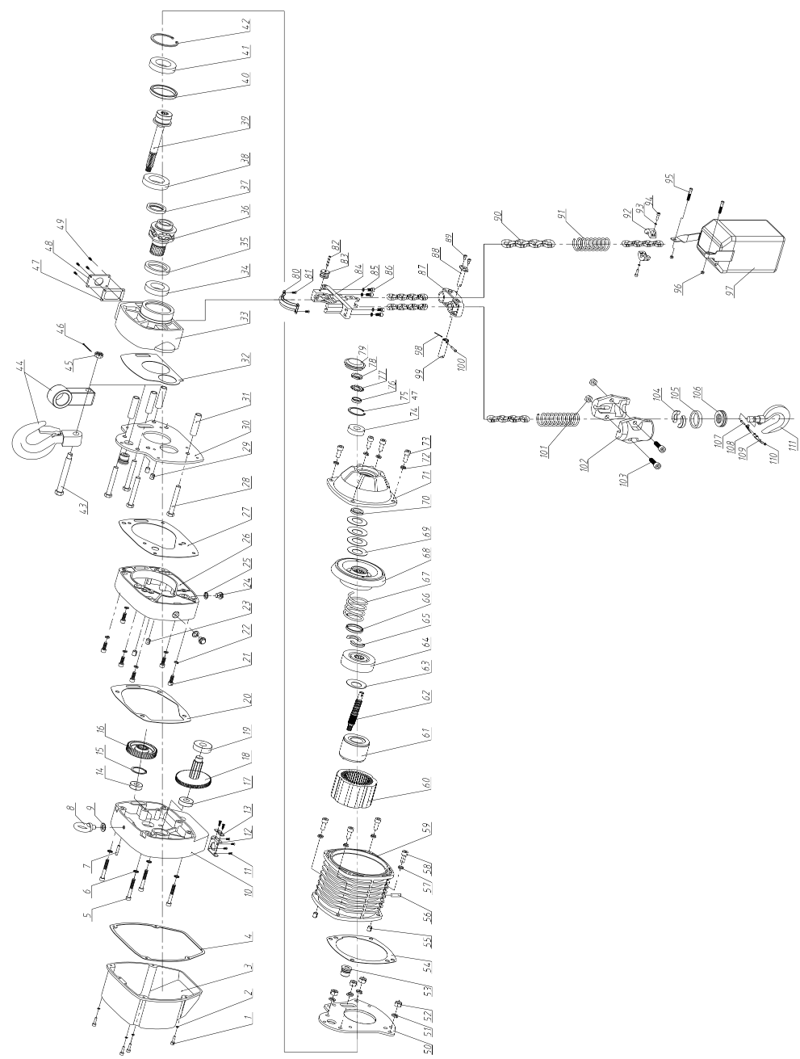

1 | Hexagonal circular bolt | 4 | 36 | chain wheel | 1 | 71 | End cover of motor | 1
2 | spring gasket | 4 | 37 | Oil seal | 1 | 72 | spring gasket | 4
3 | gearbox base cover | 1 | 38 | Deep groove ball b | 1 (earing) | 73 | Hexagonal circular bolt | 4
4 | Gasket of gearbox base | 1 | 39 | Output shaft asse | 1 (mble) | 74 | Deep groove ball bearing | 1
5 | Hexagonal circular bolt | 4 | 40 | Bearing fixed ring | 1 | 75 | Internal circlip | 1
6 | Serrated gasket | 4 | 41 | Deep groove ball b | 1 (earing) | 76 | Upper gasket of the ring | 1
7 | gearbox base cover pin | 1 | 42 | Internal circlip | 1 | 77 | Locking piece | 1
8 | Lifting eyebolt | 1 | 43 | Hexagonal bolt | 1 | 78 | Screw cap | 1
9 | lifting eyebolt gasket | 1 | 44 | Ring | 1 | 79 | Rubber cover | 1
 |  |  |  | up hook assembly | 1 | 79 | Rubber cover | 1
10 | gearbox | 1 | 45 | Slotted hex nuts | 1 | 80 | Guide sheet iron | 2
11 | Notch countersink bolt | 6 | 46 | Cotter pin | 1 | 81 | Notch countersink bolt | 2
12 | wiring fixing ring | 1 | 47 | side cover gasket | 1 | 82 | Pulley axle | 1
13 | wiring fixing ring fittings | 1 | 48 | side cover | 1 | 83 | Guide pulley | 1
14 | Deep groove ball bearing | 1 | 49 | Haxagonal circular | 4 (bolt) | 84 | Chain guide | 1
15 | Washer on shaft | 1 | 50 | Base plate of moto | 1 | 85 | spring gasket | 4
16 | Output gear | 1 | 51 | spring gasket | 4 | 86 | Hexagonal circular bolt | 4
17 | Deep groove ball bearing | 1 | 52 | Nut | 4 | 87 | Guide bracket assembly | 1
18 | Gear-gear shaft | 1 | 53 | Bushing | 2 | 88 | Stop pin assembly | 1
19 | Deep groove ball bearing | 1 | 54 | Motor case gasket | 1 | 89 | Hexagonal circular bolt | 2
20 | Gearbox gasket | 1 | 55 | Fitting pin | 2 | 90 | chain | 7pcs
21 | Hexagonal circular bolt | 6 | 56 | Hexagonal awl bolt | 1 | 91 | Limit spring | 2
22 | spring gasket | 6 | 57 | spring gasket | 4 | 92 | chain limit ring | 2
23 | Fitting pin | 2 | 58 | Hexagonal circular | 4 (bolt) | 93 | spring gasket | 2
24 | Hex bolt | 2 | 59 | Motor case | 1 | 94 | Hexagonal circular bolt | 2
25 | Hex bolt gasket | 2 | 60 | motor stator | 1 | 95 | Hexagonal circular bolt | 2
26 | Middle pieces | 1 | 61 | motor rotor | 1 | 96 | Hexagonal Nut | 2
27 | Middle pieces gasket | 1 | 62 | motor axle | 1 | 97 | chain bag assembly | 1
28 | Panels bolts | 4 | 63 | disc spring | 1 | 98 | Cotter pin | 1
29 | Fitting pin | 2 | 64 | guide block | 1 | 99 | Connection shaft of limit switch | 1
30 | gearbox base plate | 1 | 65 | Two-piece ring | 2 | 100 | Pin roll | 1
31 | Connection joint | 4 | 66 | Fixing ring | 1 | 101 | Hexagonal Nut | 2
32 | connection box gasket | 1 | 67 | Brake spring | 1 | 102 | Single back-hooking case | 1
33 | connection box | 1 | 68 | Brake assembly | 1 | 103 | Hexagonal circular bolt | 2
34 | Deep groove ball bearing | 1 | 69 | disc spring | 4 | 104 | Hook Two-piece Ring | 7pairs
35 | Oil seal | 1 | 70 | Rotor gasket | 1 | 105 | Hook Fixing Ring | 1
 |  |  |  |  |  | 106 | Mono directional b all bearing | 1
 |  |  |  |  |  | 107 | Cross recess head screw | 1
 |  |  |  |  |  | 108 | Hook spring | 1
 |  |  |  |  |  | 109 | Safety piece | 1
 |  |  |  |  |  | 110 | Hexagonal nut | 1
 |  |  |  |  |  | 111 | Bottom hook | 1

Отметки о периодических проверках и ремонте.
Дата | Сведения о проверке или ремонте изделия | Подпись ответственного лица

